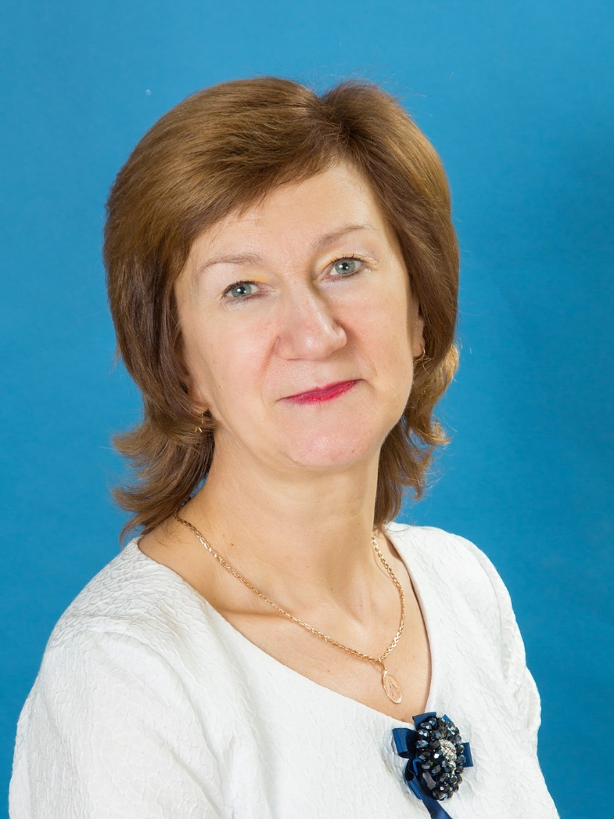

АРМЕЕВА ЕКАТЕРИНА ОСИПОВНА

1959 года рождения.

Образование: высшее. В 1980 году окончила Ленинградский государственный институт культуры имени Н.К. Крупской.

Место жительства: Ленинградская область, Подпорожский район, город Подпорожье.

Место работы/род занятий: Муниципальное дошкольное общеобразовательное учреждение «Подпорожский детский сад № 1 общеразвивающего вида с приоритетным осуществлением деятельности по физическому развитию детей», заведующий.

Выдвинута: Всероссийская политическая партия «ЕДИНАЯ РОССИЯ».

Семейное положение: вдова, двое детей.

Член Общественной палаты Подпорожского района.

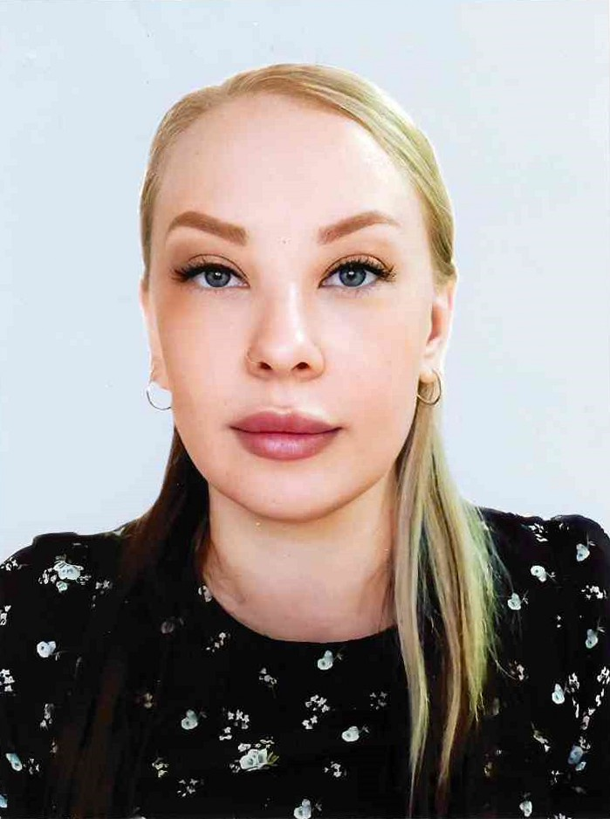

ГОЛУБЕВА НАДЕЖДА ЮРЬЕВНА

1989 года рождения.

Образование: основное.

Место жительства: Ленинградская область, Подпорожский район, город Подпорожье.

Место работы/род занятий: пенсионер.

Выдвинута: самовыдвижение.

Семейное положение: замужем, воспитывает сына.

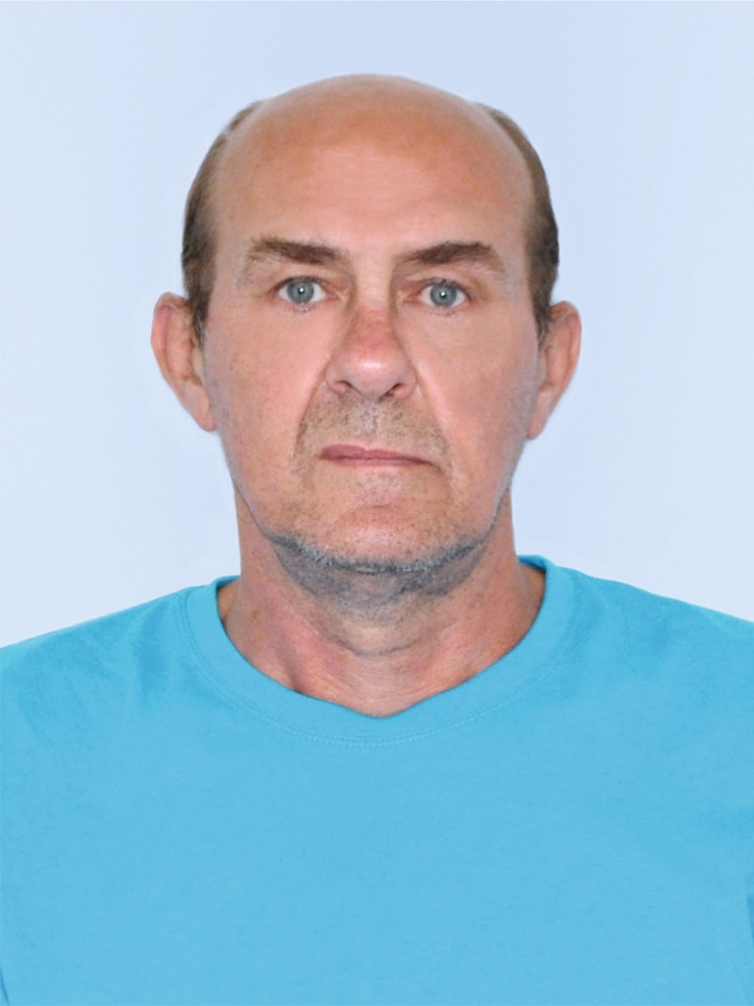

КУЗЬМИН ДМИТРИЙ ОЛЕГОВИЧ

1970 года рождения.

Образование: среднее профессиональное. В 1994 году окончил «Петрозаводское речное командное училище» по специальности - морское судовождение.

Место жительства: Ленинградская область, Подпорожский район, город Подпорожье.

Место работы/род занятий: АО «Судоходная компания «Волжское пароходство», старший помощник капитана на теплоходе.

Выдвинут: Политическая партия ЛДПР – Либерально-демократическая партия России.

Семейное положение: женат, имеет дочь, двое внуков.

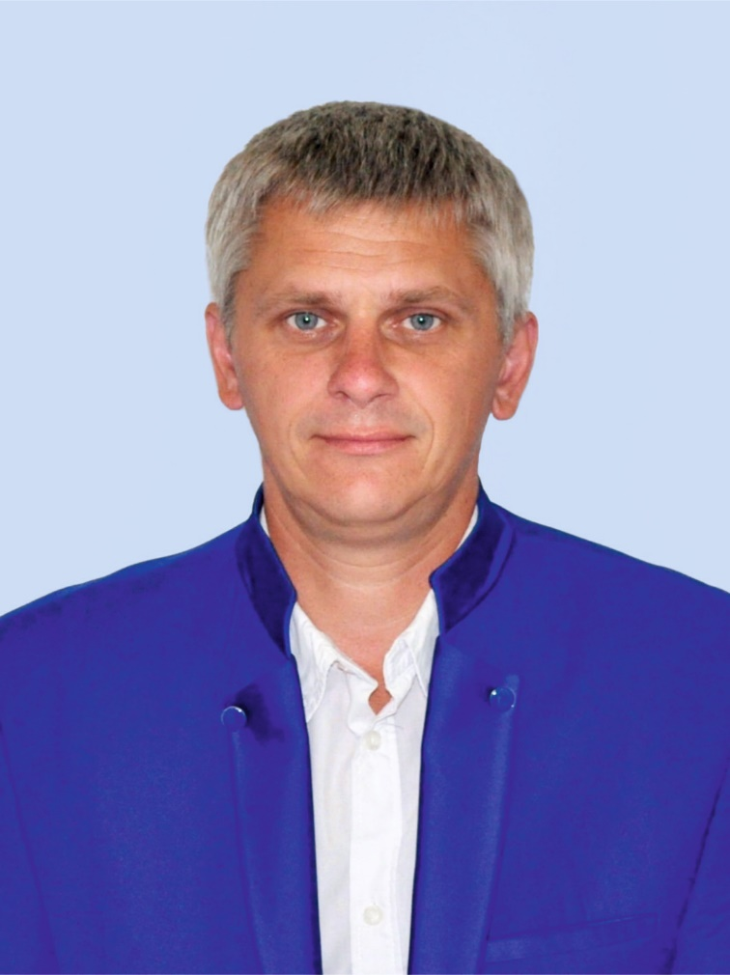

МАШКИН МИХАИЛ ВИКТОРОВИЧ

1981 года рождения.

Образование: среднее профессиональное. В 1998 году окончил Подпорожское профессиональное училище №19 по специальности «Мастер общестроительных работ, арматурщик первого разряда, бетонщик второго разряда, плотник второго разряда».

Место жительства: Ленинградская область, Подпорожский район, город Подпорожье.

Место работы/род занятия: ФГУП «Охрана» Росгвардии филиал по ЦООТЭК отдел по Санкт-Петербургу и Ленинградской области, стрелок.

Выдвинут: самовыдвижение.

Семейное положение: не женат, имеет троих детей.

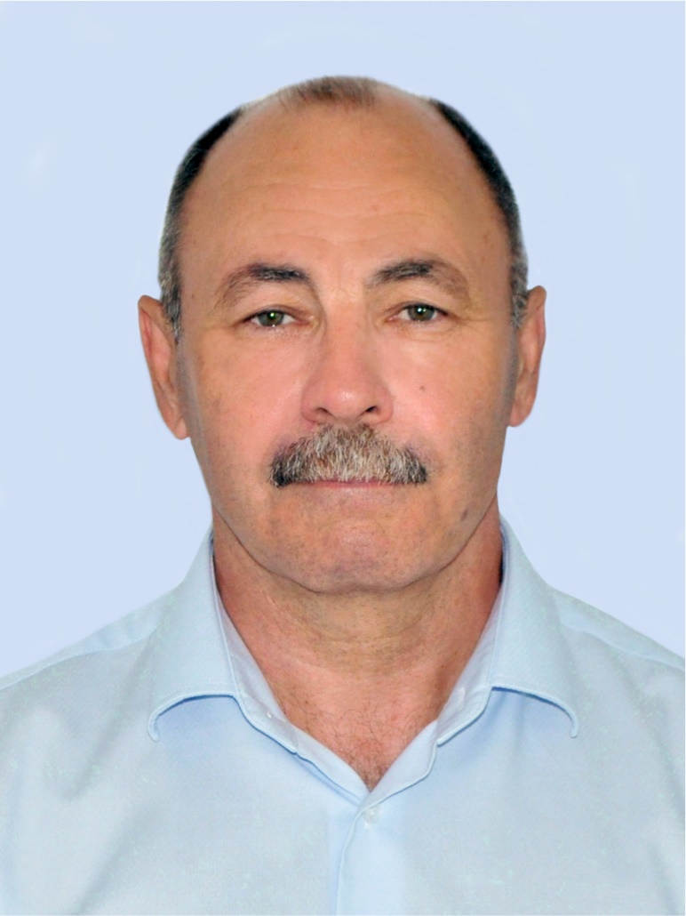

МОСИХИН ВАСИЛИЙ ВАСИЛЬЕВИЧ

1963 года рождения.

Образование: высшее. В 1985 окончил Ленинградский сельско-хозяйственный институт по специальности механизация сельского хозяйства.

Место жительства: Ленинградская область, Подпорожский район, город Подпорожье;

Место работы/род занятий: Муниципальное образование «Подпорожский муниципальный район Ленинградской области», Глава.

Депутат Совета депутатов муниципального образования «Подпорожское городское поселение Подпорожского муниципального района Ленинградской области» на непостоянной основе.

Выдвинут: Всероссийская политическая партия «ЕДИНАЯ РОССИЯ».

Член Всероссийской политической партии «ЕДИНАЯ РОССИЯ».

Семейное положение: женат, имеет дочь.

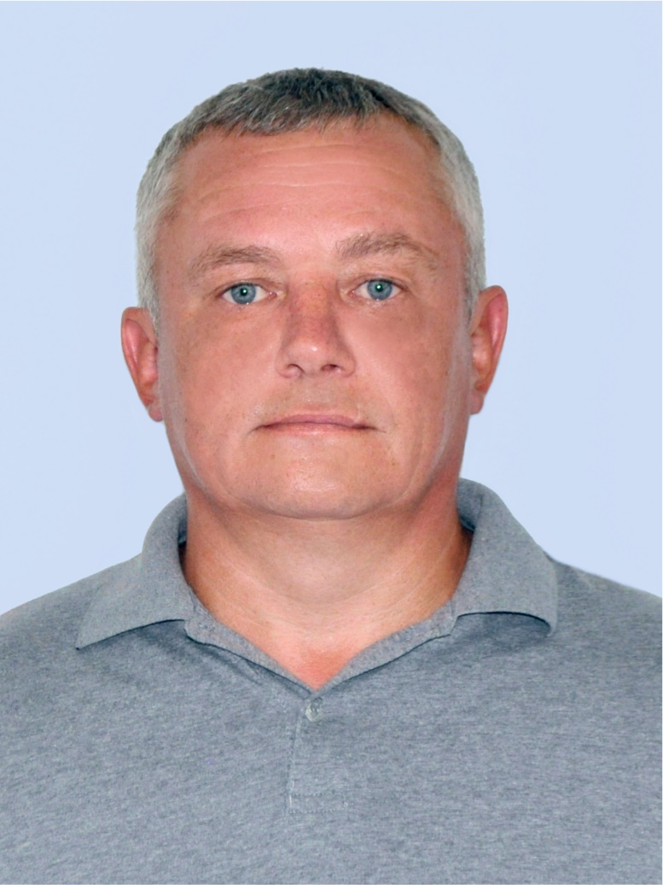

НИКОЛАЕВ ВЯЧЕСЛАВ АНАТОЛЬЕВИЧ

1980 года рождения.

Образование: среднее профессиональное. В 1999 окончил Подпорожский лицей «Возрождение» по специальностям – автомеханик и менеджмент.

Место жительства: Ленинградская область, Подпорожский район, город Подпорожье.

Место работы/ род занятий: Ленинградское областное государственное предприятие «Киришское ремонтно-строительное управление», водитель.

Выдвинут: Политическая партия «КОММУНИСТИЧЕСКАЯ ПАРТИЯ РОССИЙСКОЙ ФЕДЕРАЦИИ».

Член политической партии «КОММУНИСТИЧЕСКАЯ ПАРТИЯ РОССИЙСКОЙ ФЕДЕРАЦИИ».

Семейное положение: женат, имеет дочь.

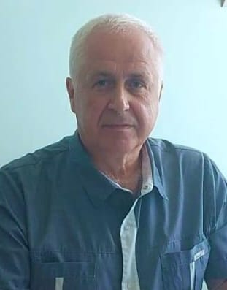

СОКОЛОВ ЮРИЙ АЛЕКСЕЕВИЧ

1964 года рождения.

Образование: высшее. Окончил в 1987 году Пермский государственный медицинский институт.

Место жительства: Ленинградская область, Подпорожский район, город Подпорожье.

Место работы/род занятий: Государственное бюджетное учреждение здравоохранения Ленинградской области «Подпорожская межрайонная больница», врач.

Депутат Совета депутатов муниципального образования «Подпорожское городское поселение Подпорожского муниципального района Ленинградской области» на непостоянной основе.

Выдвинут: Всероссийская политическая партия «ЕДИНАЯ РОССИЯ».

Член Всероссийской политической партии «ЕДИНАЯ РОССИЯ».

Семейное положение: женат, имеет двух детей.

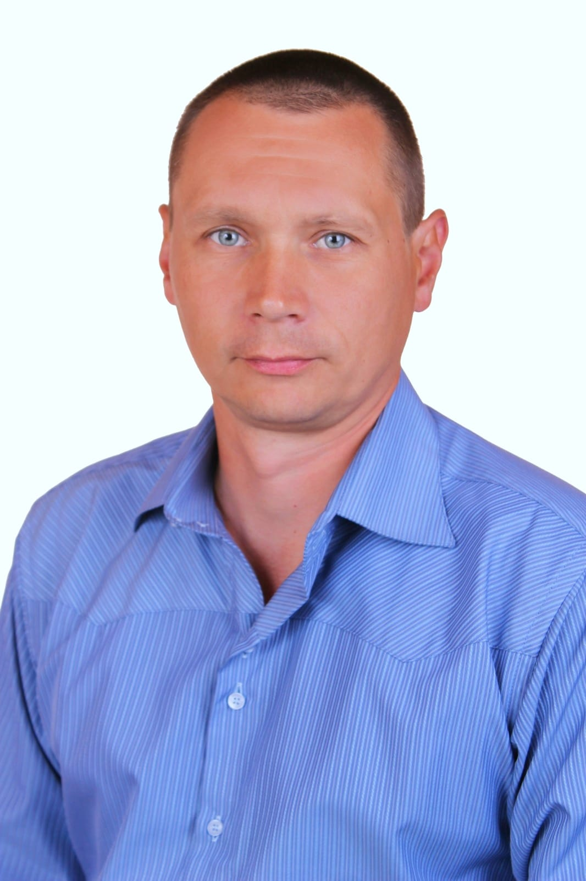

ФИЛИЧЕВ АНДРЕЙ АЛЕКСАНДРОВИЧ

1981 года рождения.

Образование: высшее. В 2006 году окончил Государственное образовательное учреждение высшего профессионального образования «Ленинградский государственный университет имени А.С. Пушкина» по специальности «физическая культура».

В 2015 году получил второе высшее образование в Государственном образовательном учреждении высшего профессионального образования «Ленинградский государственный университет имени А.С. Пушкина»: квалификация «бакалавр» по направлению «Менеджмент».

Место жительства: Ленинградская область, Подпорожский район, город Подпорожье.

Место работы/род занятий: Муниципальное бюджетное общеобразовательное учреждение «Подпорожская средняя общеобразовательная школа № 8», учитель физической культуры.

Депутат Совета депутатов муниципального образования «Подпорожское городское поселение Подпорожского муниципального района Ленинградской области» на непостоянной основе.

Выдвинут: Всероссийская политическая партия «ЕДИНАЯ РОССИЯ».

Член Всероссийской политической партии «ЕДИНАЯ РОССИЯ».

Семейное положение: женат, двое детей.

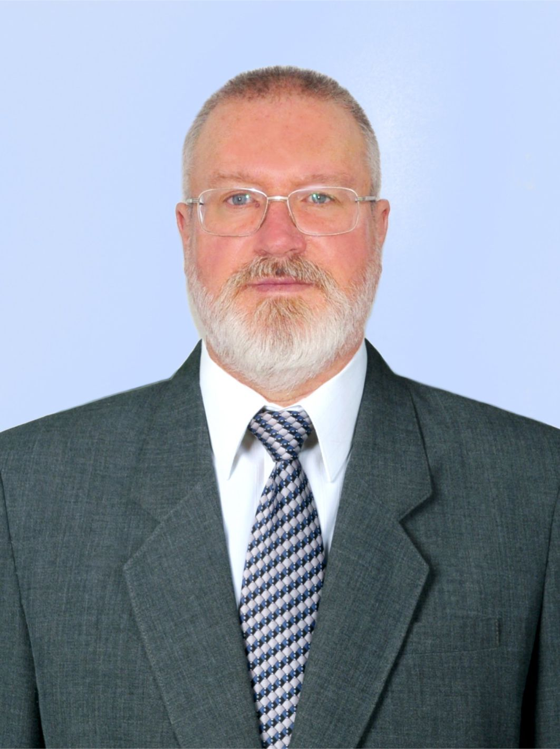

ХОРОСАНОВ ДМИТРИЙ АНАТОЛЬЕВИЧ

1964 года рождения.

Образование: высшее. В 2005 году окончил Санкт-Петербургского института внешнеэкономических связей, экономики и права по специальности – менеджер по автомобильным перевозкам.

Место жительства: Ленинградская область, Подпорожский район, город Подпорожье.

Место работы/род занятий: ООО «Подпорожская Ремонтно-Эксплуатационная Служба», генеральный директор.

Депутат Совета депутатов муниципального образования «Подпорожское городское поселение Подпорожского муниципального района Ленинградской области» на непостоянной основе.

Выдвинут: Всероссийская политическая партия «ЕДИНАЯ РОССИЯ.

Член Всероссийской политической партии «ЕДИНАЯ РОССИЯ».

Семейное положение: женат, двое детей.

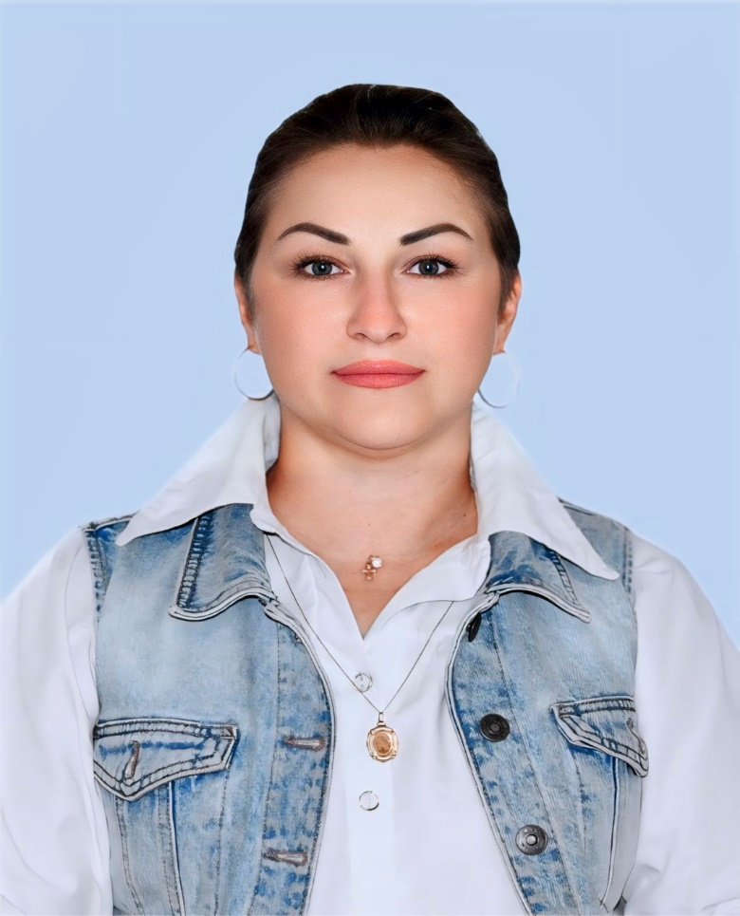

ЦВЕТКОВА ТАТЬЯНА ВЛАДИМИРОВНА

1979 года рождения.

Образование: высшее.

Государственное образовательное учреждение высшего профессионального образования «Ленинградский государственный университет им. А.С. Пушкина» г. Санкт-Петербург, диплом о высшем образовании ВСВ 1294020, присуждена квалификация «Экономист» по специальности «Финансы и кредит», окончание в 2006 г.

Федеральное государственное бюджетное образовательное учреждение высшего образования «Российский государственный университет правосудия» г. Москва, присвоена квалификация «Магистр» по направлению подготовки «Юриспруденция», окончание в 2022 г.

Место жительства: Ленинградская область, Подпорожский район, город Подпорожье.

Место работы/род занятий: Государственное бюджетное учреждение здравоохранения Ленинградской области «Подпорожская межрайонная больница», юрисконсульт.

Выдвинут: самовыдвижение

Семейное положение: не замужем, имеет двух сыновей.